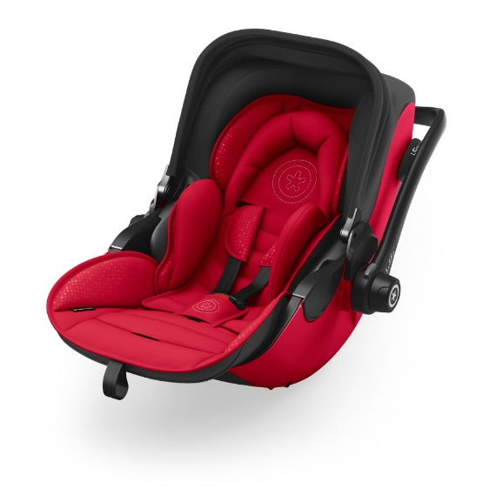

Datenblatt: Kiddy Evoluna i-Size 2
Kurzbeschreibung/Besonderheiten:
Die Kiddy Evoluna i-Size 2 ist eine der wenigen Babyschalen, die auch im Fahrzeug in eine liegende Position verstellt werden können. Sie bietet Ihrem Kind so eine optimale Position, die das Becken des kleinen Passagiers entlastet und sicherstellt, dass der kleine Kopf beim Schlafen nicht nach vorne fällt, was zu Atemproblemen führen kann. Sie kann ausschließlich mit einer Isofix Basis genutzt werden.
Zulassung | UN ECE R 129
Kindersitzgruppe(n) | -
Gewicht des Kindes | Bis 13 kg
Größe des Kindes | 40 bis 83 cm
Einbau
Internes Gurtsystem | 3-Punkt-Gurt
Einbau der Babyschale | Nur mit der Kiddy Isofix-Base 2 (im Lieferumfang enthalten).
Basisstation | Kiddy Isofix Base 2
Modulares System | Nein
Kompatibel mit folgendem Kinderwagen-Adapter | -
Gewicht der Babyschale | 6 kg
Testergebnisse | - Die Kiddy Evoluna i-Size 2 wurde im ADAC-Kindersitztest mit der Note GUT ausgezeichnet.
Flugzulassung | Nein

